
Mikołaj w Bibliotece 2022

Wyrażam zgodę na udział mojej córki/mojego syna:

……………………………………………………………………… w mikołajkowej imprezie dla dzieci
wiek dziecka ……. lat; nr tel. rodzica/opiekuna …………………………………

Wyrażam zgodę na upublicznienie wizerunku mojego dziecka w związku z udziałem w imprezie pn. „Mikołaj w Bibliotece” organizowanej przez MBP w Dąbrowie Górniczej. Oświadczam, że zostałem/am poinformowany/a, że zdjęcia z przedsięwzięcia zostaną umieszczone na stronie internetowej organizatora, partnerów MBP lub w lokalnych mediach.

…………………………………………………………………………………….

czytelny podpis rodzica/opiekuna



Mikołaj w Bibliotece 2022
Początek: 6 grudnia
godz. 17:00

Adres biblioteki:
Filia nr 8
ul. Ofiar Katynia 93
Dąbrowa Górnicza
tel. 32 262 20 64

DRODZY MIKOŁAJE!
Podpisane prezenty przyjmujemy do 30 listopada 2022 r. w godz. otwarcia biblioteki. Podarek nie może być większy niż obdarowywany! Większe gabaryty nie będą przyjmowane.
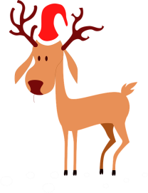
1 dziecko = 1 prezent

